附件2

小麦粉及其面粉处理剂中苯甲羟肟酸的测定
BJS 202002

1 范围
本方法规定了小麦粉及其面粉处理剂中苯甲羟肟酸的高效液相色谱测定方法。
本方法适用于小麦粉及其面粉处理剂中苯甲羟肟酸的测定。

2 原理
试样中的苯甲羟肟酸用甲醇提取，采用高效液相色谱测定，外标法定量。试样中检出苯甲羟肟酸后采用液相色谱-质谱/质谱法进行确证。

3 试剂和材料
除非另有说明，本方法所有试剂均为分析纯，水为GB/T 6682规定的一级水。
3.1 试剂
3.1.1 甲醇（CH₃OH）：色谱纯。
3.1.2 磷酸（H₃PO₄）。
3.1.3 甲酸铵 （HCOONH₄）：色谱纯。
3.2 试液配制
3.2.1 磷酸溶液（0.01%）：准确量取1000 mL水，加入100 µL磷酸（3.1.2）得到pH在2.9±0.1之间的磷酸溶液。
3.2.2 甲酸铵溶液（5 mmol/L）：称取甲酸铵0.26 g（3.1.3）（精确至0.001 g），加水溶解并定容至1000 mL。
3.3 标准品
3.3.1 苯甲羟肟酸：纯度不低于98%的标准品或经国家认证并发布的有证标准物质。其中文名称、英文名称、CAS号、分子式、相对分子质量、结构式见附录A。
3.4 标准溶液配制
3.4.1 标准储备液：准确称取苯甲羟肟酸标准品10 mg（精确至0.01 mg），置于50 mL容量瓶中，加甲醇-水溶液（50/50，v/v）溶解并稀释至刻度，摇匀，得到浓度为200 μg/mL的标准储备液，4 ℃避光保存，有效期90天。
3.4.2 标准中间液（20.0 μg/mL）：吸取标准储备液（3.4.1）5 mL于50 mL容量瓶中，用甲醇-水溶液（50/50，v/v）稀释至刻度，摇匀，得到标准中间液，4 ℃避光保存，有效期60天。
3.4.3 标准系列工作液：吸取标准中间液（3.4.2）0.25 mL、0.50 mL、1.25 mL、2.5 mL、5.0 mL和12.5 mL于50 mL容量瓶中，用甲醇-水溶液（50/50，v/v）稀释至刻度，混匀，得到标准系列工作液。浓度分别为0.10 μg/mL、0.20 μg/mL、0.50 μg/mL、1.0 μg/mL、2.0 μg/mL和5.0 μg/mL，4 ℃避光保存，有效期30天。

4 仪器和设备
4.1 高效液相色谱仪：配有二极管阵列检测器。
4.2 电子天平：感量分别为1 mg和0.01 mg。
4.3 pH计：精确至0.01。
4.4 涡旋振荡器。
4.5 超声波发生器。
4.6 高速离心机：转速不低于8000 r/min。
4.7 滤膜：有机相，孔径0.22 μm。

5 分析步骤

5.1 试样制备
称取具代表性小麦粉或面粉处理剂样品约200 g，混合均匀，贮存于洁净广口容器中，干燥避光保存备用。
5.2 试样处理
准确称取试样2 g（精确至0.001 g），置于50 mL具塞离心管中，准确加入10 mL甲醇（3.1.1），手动振荡20次，涡旋1 min，超声提取10 min，在4 ℃下8000 r/min离心5 min，取离心后上清液5 mL，于45 ℃氮气吹至近干，甲醇-水溶液（50/50，v/v）定容至1 mL，涡旋混匀后过0.22 µm有机相微孔滤膜（4.7），弃去2~5滴初滤液，取续滤液作为待测试样液。
5.3 液相色谱参考条件
a）色谱柱：C₁₈色谱柱（4.6 mm×150 mm，5 μm）或性能相当者。
b）流动相：A为0.01%的磷酸溶液（3.2.1），B为甲醇（3.1.1），梯度洗脱程序见表1。
c）流速：1.0 mL/min。
d）检测波长：228 nm。
e）柱温：35 ℃。
f）进样量：20 μL。
苯甲羟肟酸标准溶液的液相色谱图见附录B。
表1 流动相梯度洗脱程序
时间（min） | A（%） | B （%）
0.0 | 92 | 8
2.0 | 92 | 8
14.0 | 50 | 50
15.0 | 50 | 50
15.1 | 92 | 8
20.0 | 92 | 8
5.4 标准曲线的制作
将标准系列工作液（3.4.3）分别注入高效液相色谱仪中，测定相应的峰面积，以标准系列工作液的浓度为横坐标，以峰面积为纵坐标，绘制标准曲线。
5.5 试样溶液的测定
将待测试样液注入高效液相色谱仪中，得到苯甲羟肟酸的峰面积，根据标准曲线计算得到试样液中苯甲羟肟酸的浓度。试样液中苯甲羟肟酸的浓度应在标准曲线线性范围内，超出线性范围应稀释试样液后重新进行分析。
5.6 定性测定
试样液和浓度接近的标准溶液同时进样分析，试样液中被测物质的保留时间与标准溶液中对应的保留时间偏差在±2.5%之内，则可初步认定试样中存在苯甲羟肟酸，需按附录C方法进行确证。
5.7 空白试验
除不加试样外，均按试样同法操作。

6 分析结果的表述
试样中被测组分的含量按式（1）计算：
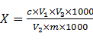……………………………………………（1）
式中：
X —— 试样中苯甲羟肟酸的含量，单位为毫克每千克（mg/kg）；
c —— 由标准曲线计算得到的待测试样液中苯甲羟肟酸的浓度，单位为微克每毫升（μg/mL）；
V₁ —— 试样提取液体积，单位为毫升（mL）；
V₃ —— 试样经提取浓缩后的最终定容体积，单位为毫升（mL）；
V₂ —— 用于浓缩分取的试样提取液体积，单位为毫升（mL）；
m —— 试样质量，单位为克（g）；
1000 —— 单位换算系数。
计算结果保留两位有效数字。

7 精密度
在重复性条件下获得的两次独立测定结果的绝对差值不得超过算术平均值的10%。

8 准确度
本方法在0.3 mg/kg ~3.0 mg/kg添加浓度范围内，苯甲羟肟酸的回收率在70%~110%之间。

9 方法检出限和定量限
当取样量为2 g，提取溶液体积为10 mL，并浓缩5倍时，本方法中苯甲羟肟酸的检出限为0.1 mg/kg，定量限为0.3 mg/kg。

附录A

苯甲羟肟酸相关信息
表A.1 苯甲羟肟酸名称、CAS号、分子式、相对分子质量、结构式
名称 | CAS号 | 分子式 | 分子量 | 结构式
苯甲羟肟酸  Benzohydroxamic acid | 495-18-1 | C₇H₇NO₂ | 137.14 | 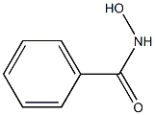

附录B

苯甲羟肟酸高效液相色谱图及紫外吸收光谱图

苯甲羟肟酸标准溶液（1.0 μg/mL）的液相色谱图见图B.1。
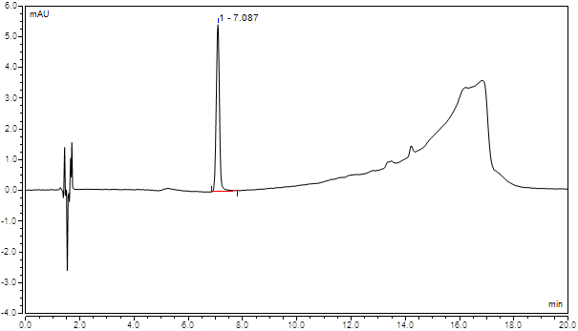
苯甲羟肟酸
图B.1 苯甲羟肟酸标准溶液（1.0 μg/mL）的高效液相色谱图
附录C
苯甲羟肟酸液相色谱-质谱/质谱确证试验
C.1 液相色谱参考条件
a）色谱柱：C₁₈色谱柱（2.1 mm×50 mm，1.7μm）或性能相当者。
b）流动相：A为5 mmol/L甲酸铵溶液（3.2.2），B为甲醇（3.1.1），梯度洗脱程序见表C.1。
c）流速：0.3 mL/min。
d）柱温：35 ℃。
e）进样量：5 μL。
表C.1 流动相梯度洗脱程序
时间（min） | A（%） | B （%）
0 | 92 | 8
5.0 | 20 | 80
5.1 | 92 | 8
7.0 | 92 | 8
C.2 质谱参考条件
a) 离子源：电喷雾离子源（ESI源）。
b) 检测方式：多反应监测（MRM）。
c) 扫描方式：负离子模式扫描。
d) 电喷雾电压：-2.5 KV。
e) 脱溶剂温度：500 ℃。
f) 干燥气（氮气）流速：700 L/h。
g) 碰撞气（氩气）流速：0.12 mL/min。
h）定性离子对，定量离子对，锥孔电压和碰撞能量见表C.2。
表C.2 苯甲羟肟酸质谱参数
化合物名称 | 离子对（m/z） | 锥孔电压（V） | 碰撞能量（V）
苯甲羟肟酸 | 136/58* | 35 | 12
 | 136/92 | 35 | 14
注：*代表定量离子对。附录C所列仪器条件仅供参考，采用不同质谱仪器时，仪器参数可能存在差异，测定前应将质谱参数优化到最佳。
C.3 定性判定
按照C.1和C.2的条件测定试样液和标准溶液。试样液和浓度接近的标准溶液同时进样分析，试样液中被测物质的保留时间与标准溶液中对应的保留时间偏差在±2.5%之内；且试样液中被测组分定性离子的相对丰度与浓度接近的标准溶液中对应的定性离子的相对丰度进行比较，偏差不超过表C.3规定的范围，则可判定为试样液中存在苯甲羟肟酸。
表C.3 定性确证时相对离子丰度的最大允许偏差
相对离子丰度（%） | >50 | >20~50 | >10~20 | ≤10
允许的相对偏差（%） | ±20 | ±25 | ±30 | ±50
苯甲羟肟酸的多反应监测（MRM）离子色谱图见图C.1。
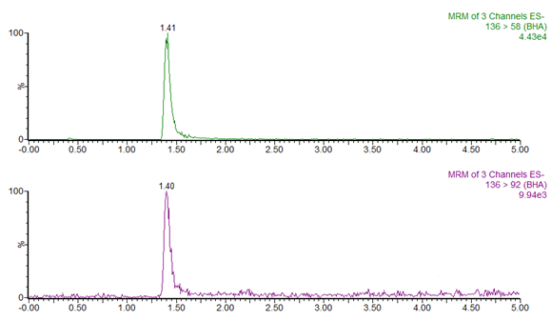
图C.1 苯甲羟肟酸标准溶液的多反应监测（MRM）离子色谱图

本方法负责起草单位：中国计量科学研究院
方法验证单位：中国检验检疫科学研究院综合检测中心、山东省食品药品检验研究院、河北省食品检验研究院、河南省产品质量监督检验院、南京市食品药品监督检验院、国贸食品科技（北京）有限公司实验室。
方法主要起草人：国振、李秀琴、周霞、赵光亮、赵博、李先江、张庆合、李红梅

